Ministerul Educației și Cercetării al Republicii Moldova
Universitatea Tehnică a Moldovei
Facultatea Calculatoare, Informatică și Microelectronică

Raport
la
Lucrarea de laborator Nr. 7

Disciplina: Tehnici de programare

Tema: ” Trusa de unelte HTTP: biblioteca requests”

A efectuat : st. gr.SI – 262 Burlea Amelia

A verificat : Marius Dumitrașcu

Chișinău – 2026

SCOPUL LUCRĂRII
În această lucrare mi-am propus să învăț cum vorbește un program Python cu un server web. Pentru asta am scris, pas cu pas, o trusă de funcții cu biblioteca requests, într-un fișier numit httptools.py. Toate cererile le-am trimis către httpbin.org, un serviciu public care răspunde cu o descriere a ceea ce i-am trimis, așa că am putut vedea exact ce primește serverul.
Prima parte (Părțile 1–3) a fost despre cum trimiți informații unui server. Am pus parametri în adresă, am schimbat anteturile (cine mă prezint că sunt) și am trimis date în corpul unei cereri POST, în două formate: JSON și câmpuri de formular.
A doua parte (Părțile 4–6) a fost despre ce îmi răspunde serverul. Am citit codurile de stare (2xx, 4xx, 5xx), am urmărit redirecționările și am văzut la ce folosește o sesiune: ține minte cookie-urile între cereri, iar apelurile simple uită tot.
Ultima parte (Partea 7 și bonusul) a legat totul într-un raport despre o pagină, care nu se oprește niciodată cu eroare, folosit apoi într-o buclă. La bonus am verificat o autentificare cu utilizator și parolă și am mutat programul principal într-un fișier separat, main.py, ca să exersez modulele.
În general, am vrut să înțeleg ce se întâmplă „sub capotă” când un program deschide o pagină web și să exersez Python pe lucruri practice. Am lucrat doar pe httpbin.org, un serviciu făcut special pentru teste. Aceleași unelte, folosite în masă pe site-urile altcuiva fără permisiune, ar putea încărca serverul și ar fi o problemă gravă. Unealta este aceeași, dar permisiunea face diferența.

SARCINA LUCRĂRII
Activitatea practică a fost împărțită în șapte părți și un bonus. Fiecare parte a adăugat funcții noi în același fișier, httptools.py, fără să schimb numele sau parametrii dați în codul de pornire.
Pregătirea. Am lucrat pe Kali Linux, în VirtualBox, în folderul amelia_httpstools din depozitul disciplinei. Am creat fișierul httptools.py cu codul de pornire: importul bibliotecii requests, adresa BASE și lista PATHS. Am adăugat și constanta TIMEOUT = 10, ca nicio cerere să nu rămână blocată la infinit. Adresele le-am construit mereu din BASE, ca să le pot schimba într-un singur loc
Figura 1. Pregătirea fișierului httptools.py

Partea 1. Paramterii URL

1.1 search. Am trimis un GET la /get, dând dicționarul lui requests.get prin params=, în loc să lipesc eu textul adresei. Funcția returnează cheia args din răspuns, adică parametrii pe care i-a primit serverul. Am încercat și valoarea „hello world & co”: requests a codificat singur spațiul și semnul &, iar serverul a primit valoarea întreagă. Dacă lipeam adresa de mână, se strica.
1.2 search_url. Aceeași cerere, dar funcția returnează r.url, adică adresa completă construită de requests. Așa am văzut cum arată parametrii după codificare.
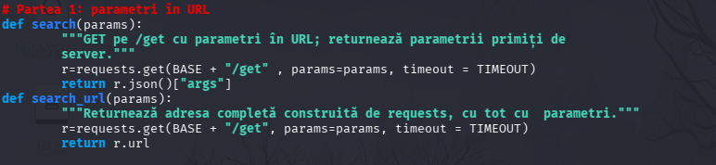Figura 1.1 Funcțiile search și search_url

Partea 2. Anteturi

2.1 fetch_with_agent. Am trimis un GET la /headers cu antetul User-Agent setat prin headers=. Funcția returnează User-Agent-ul văzut de server, deci exact valoarea pe care am trimis-o.
2.2 default_agent. Aceeași cerere, dar fără niciun antet setat de mine. Serverul a văzut „python-requests” și versiunea bibliotecii, adică requests se prezintă implicit ca program Python. De aceea unele site-uri blochează scripturile.
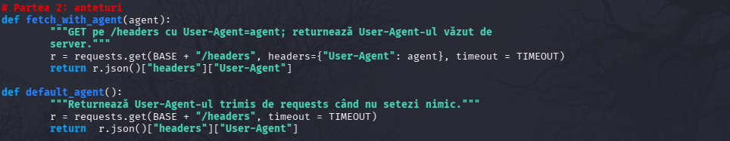Figura 1.2 Funcțiile fetch_with_agent și default_agent

Partea 3. Trimiterea datelor

3.1 post_json. Am trimis datele cu json= la /post și am returnat cheia json din răspuns. Numărul 19 a rămas număr, iar lista a rămas listă, pentru că JSON păstrează tipurile.
3.2 post_form. Am trimis datele cu data= și am returnat cheia form. Diacriticele din „Bălți” s-au păstrat. Am văzut că, dacă folosesc argumentul greșit, cheia potrivită din răspuns vine goală, deci așa deosebesc cel mai ușor json= de data=.
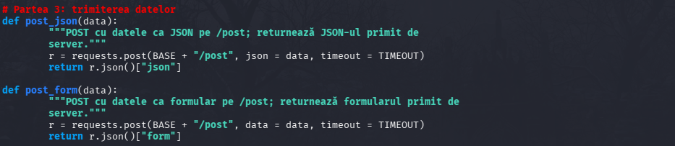 Figura 1.3 Functille post_json și post_form

Partea 4. Coduri de stare

4.1 describe_status. Am cerut /status/<cod> și am comparat codul primit: 2xx dă „succes”, 4xx dă „eroare client”, 5xx dă „eroare server”. requests nu dă eroare singur la un 404 sau la un 500, deci comparația o fac eu.
4.2 is_ok. Aici am folosit r.raise_for_status() într-un try/except. Metoda ridică o eroare la orice 4xx sau 5xx, iar eu o prind cu except requests.RequestException. Așa funcția întoarce True sau False și nu se oprește niciodată cu eroare, nici la 404, nici la 500, nici dacă pică conexiunea.
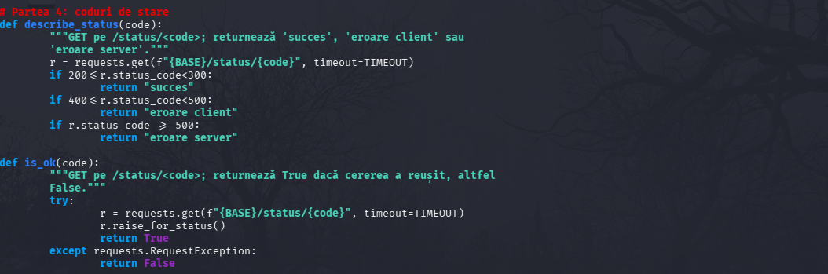Figura 1.4 Funcțiile describe_status și is_ok

Partea 5. Redirecționări

5.1 count_redirects. requests urmează automat redirecționările și ține minte fiecare pas în r.history. Numărul de redirecționări este len(r.history).
5.2 final_url. Adresa la care ajunge cererea se află în r.url. Pentru /redirect/2 este /get.
5.3 first_hop. Aici trebuia să mă opresc la primul răspuns, deci am folosit allow_redirects=False și am citit antetul Location, adică adresa unde voia serverul să mă trimită. Pentru /redirect/3 el arată spre /relative-redirect/2.
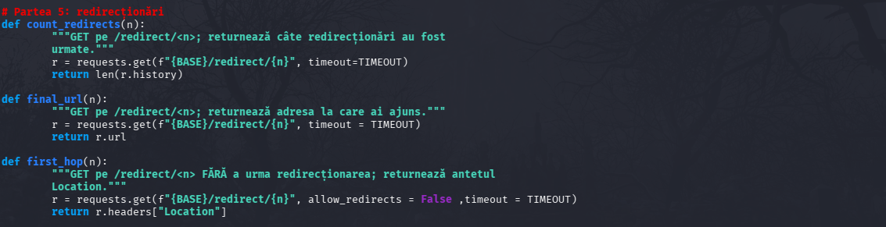 Figura 1.5 Funcțiile count_redirects, final_url și first_hop
Partea 6. Sesiuni și cookie-uri
6.1 cookie_demo. Am folosit o singură requests.Session(): am setat cookie-ul prin /cookies/set, apoi am cerut /cookies în aceeași sesiune. Serverul a văzut cookie-ul, deci sesiunea îl ține minte între cereri.
6.2 no_session_demo. Am făcut același lucru cu două apeluri simple requests.get. Al doilea apel pornește de la zero, așa că serverul nu mai vede cookie-ul și funcția returnează un dicționar gol. Așa am înțeles la ce folosește o sesiune.
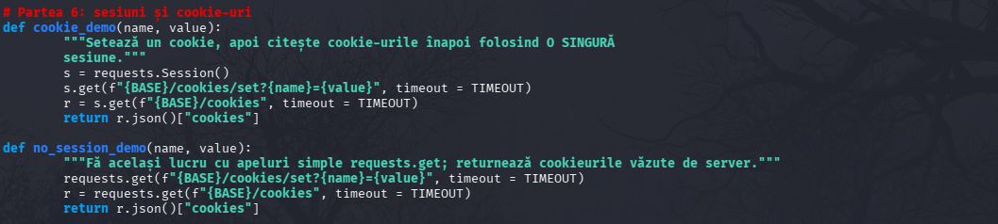Figura 1.6 Funcțiile cookie_demo și no_session_demo
Partea 7. Raportul final
7a. report. Funcția cere pagina de la BASE + path cu timeout=3 și returnează un dicționar cu status, final_url, redirects (len(r.history)), seconds (din r.elapsed) și content_type. Dacă cererea eșuează, prind requests.RequestException și returnez {"status": None, "error": ...} cu numele erorii. Am greșit la început: scrisesem except r.HTTPErorr, dar variabila r nu există când cererea eșuează, iar excepția se ia din modulul requests, nu din r. După corectare, /delay/5 depășește cele 3 secunde, iar funcția întoarce eroarea în loc să se oprească.
7b. main. Apelez report pentru fiecare adresă din PATHS și adaug în dicționar și adresa. Păstrez doar paginile cu status 200, le sortez după seconds cu sort(key=lambda ..., reverse=True), cea mai lentă prima, și le afișez. La final afișez câte pagini au reușit și câte au eșuat. Pagina /status/404 are status 404, iar /delay/5 nu are status deloc, deci ambele sunt numărate ca eșuate.
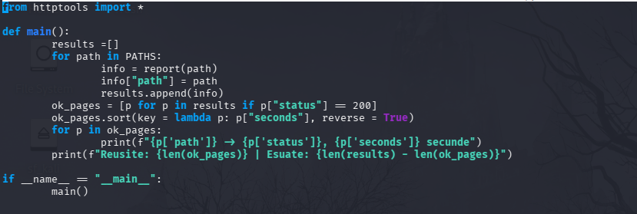
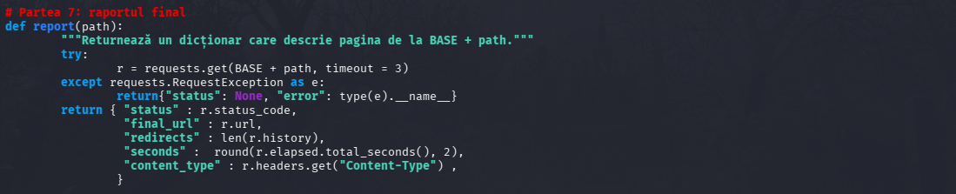Figura 1.7.1 Funcțiia report
Figura 1.7.2 Funcțiia main – apelare funcției report
Partea 8 (bonus). Autentificare și module
8a. check_login. Am cerut /basic-auth/admin/secret cu auth=(user, password). Funcția returnează True dacă serverul răspunde 200 și False la orice altceva, inclusiv la 401 (parolă greșită), fără să se oprească cu eroare.
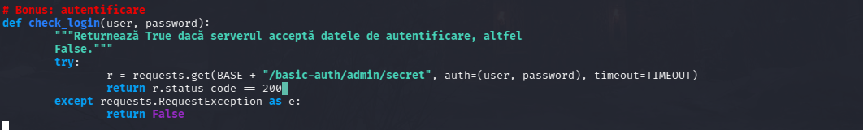
8b. Module. Am mutat main() în main.py, în același folder, iar acolo am importat PATHS și report din httptools. Programul complet se pornește cu python main.py, iar httptools.py a rămas complet și funcțional, cu toate funcțiile
Figura 1.8 functia check_login

Rezulate

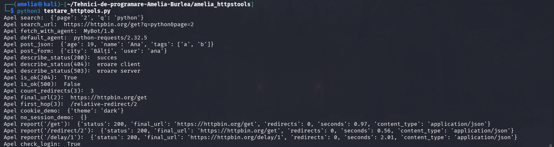
Am creat un fișier nou numit “testare_httptools” unde am apelat cu câte un exemplu din “Exemple de testare” pentru a verifica dacă funcțiile rulează corect și returneză un răspuns conform cerințelor lucrării de laborator. În figura 2.1 este arătat rularea fișierului testare_httptools.
Figura 3.1 Rularea testare_httpstools

Functia main de află în fișierul main.py, iar rularea cu afișare rezultatelor acestui se arată îm figura 3.2.
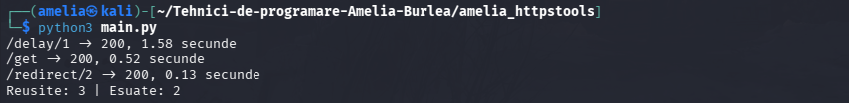
Figura 3.2 Rularea forensics.py

Programul a afișat paginile reușite, de la cea mai lentă la cea mai rapidă, apoi rezumatul final. Paginile /status/404 și /delay/5 nu apar în listă, dar sunt numărate ca eșuate.

CONCLUZII

În această lucrare am scris o trusă de funcții în Python care vorbesc cu un server web, cu ajutorul bibliotecii requests. Am atins scopul propus, pentru că am putut trimite parametri, anteturi și date, am citit răspunsurile serverului și am construit un raport despre o pagină.
Din prima parte am înțeles că parametrii, anteturile și corpul unei cereri sunt locuri diferite în care pun informații, iar requests le codifică singur: params= pune valorile în adresă, headers= setează anteturile, json= și data= trimit corpul în două formate. Am mai văzut că un script se prezintă implicit ca „python-requests”, iar serverul poate refuza asta.
Din a doua parte am învățat că un cod de stare 404 sau 500 nu oprește singur programul, deci trebuie să-l tratez eu, cu raise_for_status() și try/except. Am văzut cum urmează requests redirecționările și cum le pot opri cu allow_redirects=False. O sesiune ține minte cookie-urile, iar apelurile simple uită tot.
Cea mai importantă idee din lucrare a fost gestionarea erorilor: o cerere poate depăși timpul, iar programul trebuie să continue. De aceea am folosit timeout și requests.RequestException, iar funcțiile mele returnează o valoare în loc să se oprească. La final am învățat să împart codul în două fișiere: funcțiile stau în httptools.py, iar programul principal în main.py, care le importă.
Lucrarea m-a ajutat să exersez Python pe lucruri practice: cereri web, dicționare, liste, sortare cu lambda, module și tratarea erorilor. Am lucrat doar pe httpbin.org, un serviciu făcut pentru teste, pentru că trimiterea de cereri către site-urile altcuiva fără permisiune nu este în regulă.

BIBLIOGRAFIE
- https://requests.readthedocs.io/en/latest/
- https://httpbin.org

https://youtu.be/tb8gHvYlCFs

